
ใบงานที่ 15 เรื่อง ชนิดของวัสดุที่นำไฟฟ้าได้
ได้__________คะแนน
คะแนนเต็ม 10 คะแนน
วันที่________เดือน_______________พ.ศ.___________
ชื่อ_____________________________เลขที่______ชั้น__________

คำชี้แจง นักเรียนแต่ละกลุ่มปฏิบัติ ดังนี้
1. อ่านวิธีทำกิจกรรมการทดลองให้เข้าใจ 2. ตอบคำถามก่อนทำกิจกรรม
3. ทำกิจกรรมและบันทึกผล 4. ตอบคำถามหลังทำกิจกรรม

กิจกรรมที่ 4.4 ชนิดของวัสดุที่นำไฟฟ้าได้

วัสดุอุปกรณ์

1. เหรียญ 1 บาท 1 เหรียญ
2. ลวดเสียบกระดาษ 1 อัน
3. กระดาษ 1 แผ่น
4. แท่งแก้วคนสาร 1 แท่ง
5. ยางลบ 1 ก้อน
6. ตะเกียบไม้ 1 ข้าง
7. ผ้าเช็ดหน้า 1 ผืน
8. ไม้บรรทัดเหล็ก 1 อัน
9. อุปกรณ์วงจรไฟฟ้าอย่างง่าย ประกอบด้วย หลอดไฟฟ้า ถ่านไฟฉาย กระบะถ่านไฟฉาย
และสายไฟฟ้าที่มีคีมปากจระเข้ 2 ด้าน

วิธีทำ

1. นักเรียนแบ่งกลุ่ม แต่ละกลุ่มร่วมกันต่ออุปกรณ์วงจรไฟฟ้าโดยใช้คีมปากจระเข้ 2 ด้าน หนีบกัน

หากทางเดินไฟฟ้าครบวงจรหลอดไฟฟ้าจะสว่าง
2. ทดลองการนำไฟฟ้า โดยนำวัตถุที่เตรียมไว้หนีบเข้ากับคีมปากจระเข้ทั้ง 2 ข้าง
แล้วสังเกตความสว่างของหลอดไฟฟ้า และบันทึกผล

ถ่านไฟฉาย
สายไฟฟ้า

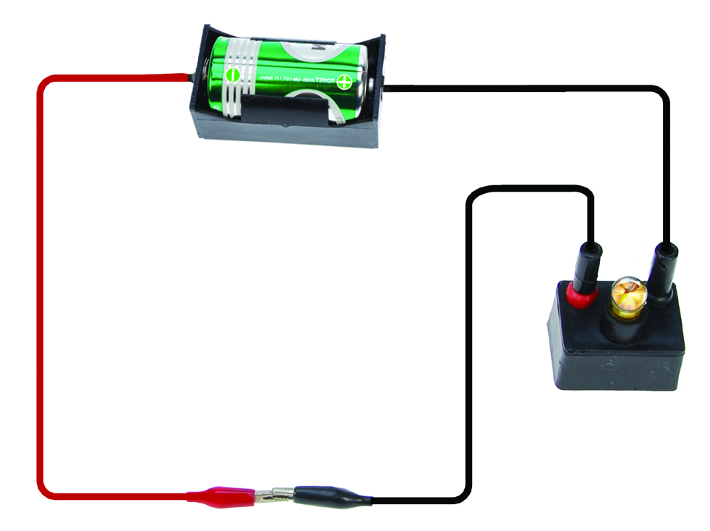
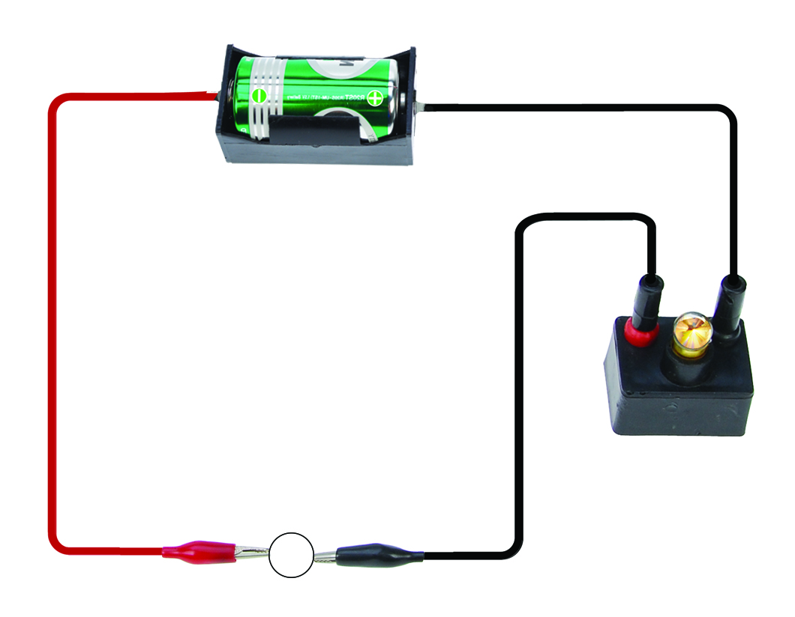

คีมปากจระเข้
วัตถุที่ต้องการทดสอบ
หลอดไฟฟ้า

ทางเดินไฟฟ้าครบวงจร การทดลองการนำไฟฟ้าของวัตถุ

คำถามก่อนทำกิจกรรม

1. คำถามสำคัญในการทดลองคืออะไร
(วัสดุชนิดใดสามารถนำไฟฟ้าได้บ้าง)

2. นักเรียนคิดว่าวัสดุชนิดใดบ้างที่มีสมบัติการนำไฟฟ้า
(ตัวอย่างคำตอบ เหล็ก ทองแดง อะลูมิเนียม)

บันทึกผลการทำกิจกรรม

ตาราง ผลการเปลี่ยนแปลงของหลอดไฟฟ้า เมื่อนำวัตถุแต่ละชนิดมาต่อในวงจรไฟฟ้า
วัตถุ | ชนิดของวัตถุ | ผลการเปลี่ยนแปลงของหลอดไฟฟ้า
1. เหรียญ 1 บาท | (โลหะ) | (หลอดไฟฟ้าสว่าง)
2. ลวดเสียบกระดาษ | (โลหะ) | (หลอดไฟฟ้าสว่าง)
3. กระดาษ | (กระดาษ) | (หลอดไฟฟ้าไม่สว่าง)
4. แท่งแก้วคนสาร | (แก้ว) | (หลอดไฟฟ้าไม่สว่าง)
5. ยางลบ | (ยาง) | (หลอดไฟฟ้าไม่สว่าง)
6. ตะเกียบไม้ | (ไม้) | (หลอดไฟฟ้าไม่สว่าง)
7. ผ้าเช็ดหน้า | (ผ้า) | (หลอดไฟฟ้าไม่สว่าง)
8. ไม้บรรทัดเหล็ก | (โลหะ) | (หลอดไฟฟ้าสว่าง)

คำถามหลังทำกิจกรรม

1. วัตถุที่นำมาทดลองทำจากวัสดุชนิดใดบ้าง
(โลหะ กระดาษ แก้ว ยาง ไม้ ผ้า)

2. วัตถุใดบ้างที่ทำให้หลอดไฟฟ้าสว่าง เพราะเหตุใดหลอดไฟฟ้าจึงสว่าง
(เหรียญ 1 บาท ลวดเสียบกระดาษ และไม้บรรทัดเหล็ก)

3. วัตถุใดบ้างที่ทำให้หลอดไฟฟ้าไม่สว่าง เพราะเหตุใดหลอดไฟฟ้าจึงไม่สว่าง
(กระดาษ แท่งแก้วคนสาร ยางลบ ไม้ตะเกียบ และผ้าเช็ดหน้า)

4. สรุปผลการทดลองได้ว่าอย่างไร
(วัสดุบางชนิดสามารถนำไฟฟ้าได้ บางชนิดไม่สามารถนำไฟฟ้าได้)

จงทำกิจกรรมอย่างรวมพลัง ด้วยความรอบคอบและตรงต่อเวลา

